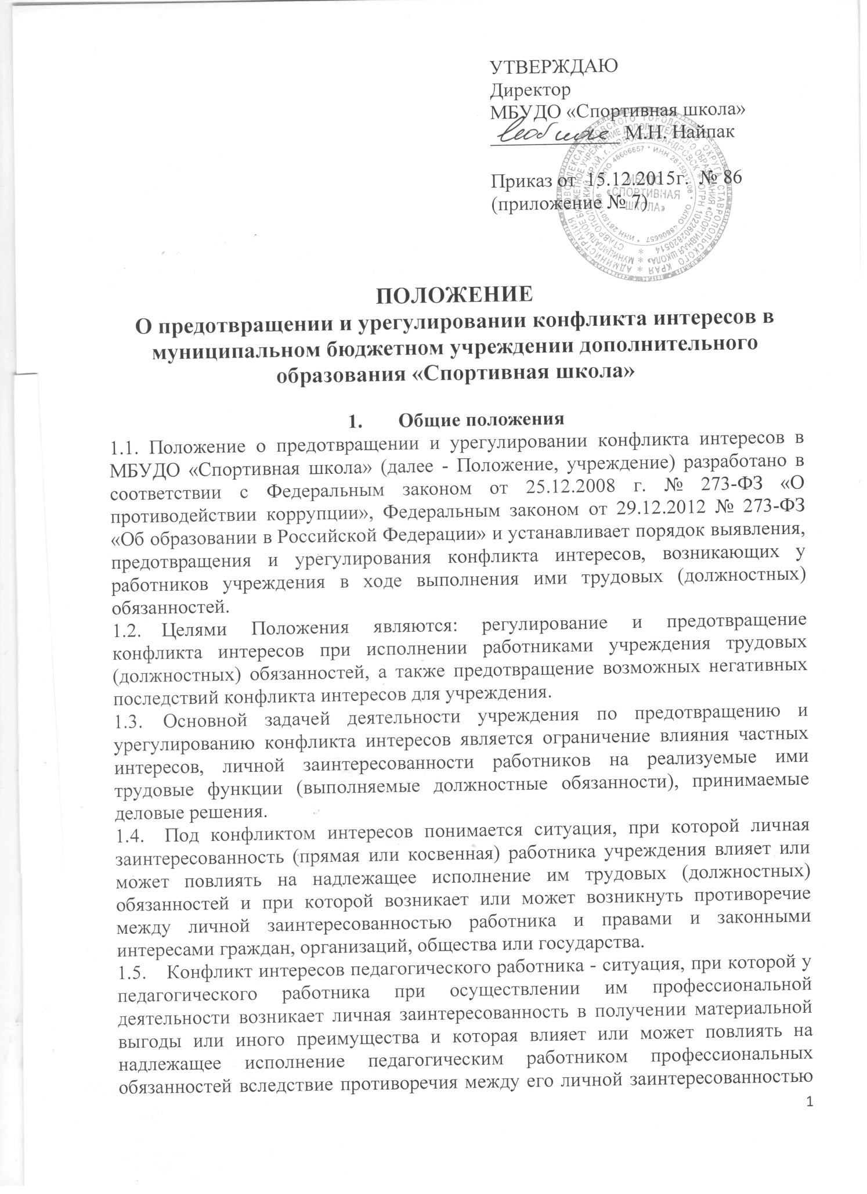

УТВЕРЖДАЮ
Директор
МБУДО «Спортивная школа»
_____________ М.Н. Найпак

Приказ от 15.12.2015г. № 86
(приложение № 7)

ПОЛОЖЕНИЕ
О предотвращении и урегулировании конфликта интересов в муниципальном бюджетном учреждении дополнительного образования «Спортивная школа»

1. Общие положения
1.1. Положение о предотвращении и урегулировании конфликта интересов в МБУДО «Спортивная школа» (далее - Положение, учреждение) разработано в соответствии с Федеральным законом от 25.12.2008 г. № 273-ФЗ «О противодействии коррупции», Федеральным законом от 29.12.2012 № 273-ФЗ «Об образовании в Российской Федерации» и устанавливает порядок выявления, предотвращения и урегулирования конфликта интересов, возникающих у работников учреждения в ходе выполнения ими трудовых (должностных) обязанностей.
1.2. Целями Положения являются: регулирование и предотвращение конфликта интересов при исполнении работниками учреждения трудовых (должностных) обязанностей, а также предотвращение возможных негативных последствий конфликта интересов для учреждения.
1.3. Основной задачей деятельности учреждения по предотвращению и урегулированию конфликта интересов является ограничение влияния частных интересов, личной заинтересованности работников на реализуемые ими трудовые функции (выполняемые должностные обязанности), принимаемые деловые решения.
1.4. Под конфликтом интересов понимается ситуация, при которой личная заинтересованность (прямая или косвенная) работника учреждения влияет или может повлиять на надлежащее исполнение им трудовых (должностных) обязанностей и при которой возникает или может возникнуть противоречие между личной заинтересованностью работника и правами и законными интересами граждан, организаций, общества или государства.
1.5. Конфликт интересов педагогического работника - ситуация, при которой у педагогического работника при осуществлении им профессиональной деятельности возникает личная заинтересованность в получении материальной выгоды или иного преимущества и которая влияет или может повлиять на надлежащее исполнение педагогическим работником профессиональных обязанностей вследствие противоречия между его личной заинтересованностью и интересами обучающегося, родителей (законных представителей) обучающихся.
1.6. Под личной заинтересованностью работника, которая влияет или может повлиять на надлежащее исполнение им трудовых (должностных) обязанностей, понимается возможность получения работником при исполнении им трудовых (должностных) обязанностей доходов в виде денег, ценностей, иного имущества или услуг имущественного характера, иных имущественных прав для себя или третьих лиц.
1.7. Действие Положения распространяется на всех работников учреждения вне зависимости от уровня занимаемой должности, а также на физических лиц, сотрудничающих с организацией на основе гражданско-правовых договоров. Положением устанавливаются также особенности конфликта интересов педагогических работников.

2. Основные принципы управления конфликтом интересов
2.1. В основу работы по управлению конфликтом интересов в организации положены следующие принципы:
-обязательность раскрытия сведений о реальном или потенциальном конфликте интересов;
-индивидуальное рассмотрение и оценка репутационных рисков для организации при выявлении каждого конфликта интересов и его урегулирование;
-конфиденциальность процесса раскрытия сведений о конфликте интересов и процесса его урегулирования;
-соблюдение баланса интересов организации и работника при урегулировании конфликта интересов;
-защита работника от преследования в связи с сообщением о конфликте интересов, который был своевременно раскрыт работником и урегулирован (предотвращен) организацией.

3. Обязанности работников в связи с раскрытием и урегулированием конфликта интересов
3.1. Работники учреждения обязаны:
а) при принятии решений по деловым вопросам и выполнении своих трудовых (должностных) обязанностей руководствоваться интересами организации - без учета своих личных интересов, интересов своих родственников и друзей;
б) избегать (по возможности) ситуаций и обстоятельств, которые могут привести к конфликту интересов;
в) раскрывать возникший (реальный) или потенциальный конфликт интересов;
г) содействовать урегулированию возникшего конфликта интересов.

4. Порядок раскрытия конфликта интересов работников и порядок его
урегулирования
4.1. В учреждении установлены следующие виды раскрытия конфликта интересов:
-раскрытие сведений о конфликте интересов при приеме на работу;
-раскрытие сведений о конфликте интересов при назначении на новую должность;
-разовое раскрытие сведений по мере возникновения ситуаций конфликта интересов.
4.2. Раскрытие сведений о конфликте интересов осуществляется в письменном виде. Может быть допустимым первоначальное раскрытие конфликта интересов в устной форме с последующей фиксацией в письменном виде.
4.3. Учреждение берёт на себя обязательство конфиденциального рассмотрения представленных сведений и урегулирования конфликта интересов.
4.4. Рассмотрение полученной информации от работников или иных лиц производится комиссией по антикоррупционной деятельности, соблюдению требований к служебному поведению и урегулированию конфликта интересов (далее - комиссия) в учреждении, деятельность которой регулируется соответствующим положением. Поступившая информация должна быть тщательно проверена комиссией с целью оценки серьезности возникающих для организации рисков и выбора наиболее подходящей формы урегулирования конфликта интересов.

5. Способы разрешения возникшего конфликта интересов
5.1. При установлении конфликта интересов в учреждении используются следующие способы его разрешения:
а) ограничение доступа работника к конкретной информации, которая может затрагивать личные интересы работника;
б) добровольный отказ работника учреждения или его отстранение (постоянное или временное) от участия в обсуждении и процессе принятия решений по вопросам, которые находятся или могут оказаться под влиянием конфликта интересов;
в) пересмотр и изменение функциональных обязанностей работника;
г) временное отстранение работника от должности, если его личные интересы входят в противоречие с функциональными обязанностями;
д) перевод работника на должность, предусматривающую выполнение функциональных обязанностей, несвязанных с конфликтом интересов;
е) отказ работника от своего личного интереса, порождающего конфликт с интересами организации;
ж) увольнение работника из организации по инициативе работника;
з) увольнение работника по инициативе работодателя за совершение дисциплинарного проступка, то есть за неисполнение или ненадлежащее исполнение работником по его вине возложенных на него трудовых обязанностей.
5.2. Приведенный перечень способов разрешения конфликта интересов не является исчерпывающим. В каждом конкретном случае по договоренности организации и работника, раскрывшего сведения о конфликте интересов, могут быть найдены иные формы его урегулирования.
5.3. При принятии решения о выборе конкретного метода разрешения конфликта интересов важно учитывать значимость личного интереса работника и вероятность того, что этот личный интерес будет реализован в ущерб интересам организации.

6. Особенности конфликта интересов педагогического работника
6.1. Конкретными ситуациями конфликта интересов, в которых педагогический работник может оказаться в процессе выполнения своих трудовых (должностных) обязанностей, являются следующие:
- педагогический работник ведет занятия по программе в рамках исполнения своей трудовой функции и платные занятия у одних и тех же обучающихся;
педагогический работник «обменивается» с коллегами слабоуспевающими обучающимися для репетиторства;
- педагогический работник осуществляет репетиторство с обучающимися, у которых ведет занятия;
- педагогический работник осуществляет репетиторство во время занятия, иного мероприятия в рамках исполнения своей трудовой функции и т.д.;
- педагогический работник получает подарки и услуги;
- педагогический работник собирает деньги на нужды группы (объединения), учреждения;
- педагогический работник участвует в жюри конкурсных мероприятий, соревнований, олимпиад с участием своих обучающихся;
- педагогический работник получает небезвыгодные предложения от родителей (законных представителей) обучающихся, которых он обучает;
- педагогический работник небескорыстно использует возможности родителей (законных представителей) обучающихся;
- педагогический работник участвует в наборе (приеме) обучающихся;
- педагогический работник нарушает установленные в учреждении запреты и ограничения.
6.2. В случае возникновения конфликта интересов педагогического работника подлежат применению правила и процедуры, установленные настоящим Положением.

